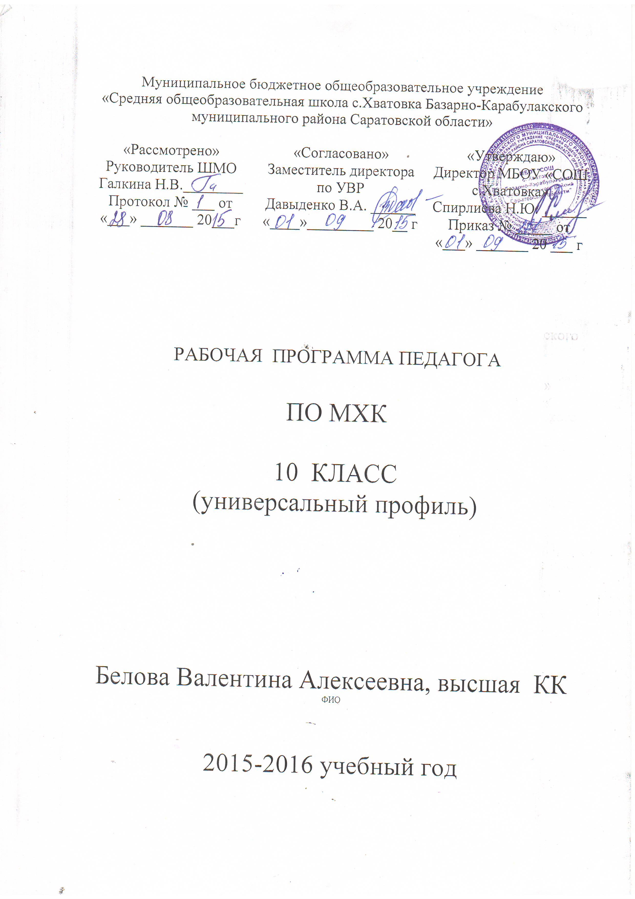

Пояснительная записка.
Рабочая программа по мировой художественной культуре в 10 классе составлена на основе Государственного стандарта общего образования, Примерной программы среднего образования по мировой художественной культуре. Материал по истории мировой художественной культуры представлен в учебнике Данилова Г.И. Мировая художественная культура. 10 класс Москва Интербук, 2010.
Программа детализирует и раскрывает содержание стандарта, определяет общую стратегию обучения, воспитания и развития учащихся средствами учебного предмета в соответствии с целями изучения мировой художественной культуры, которые определены стандартом.
Рабочая программа поМХК представляет собой целостный документ, включающий разделы: пояснительную записку, требования к уровню подготовки учащихся, учебно-тематический план, содержание тем учебного курса, календарно-тематическое планирование, литература и средства обучения, приложения.
Образовательные цели и задачи курса:
изучение шедевров мирового искусства, созданных в различные художественно-исторические эпохи, постижение характерных особенностей мировоззрения и стиля выдающихся художников-творцов;
формирование и развитие понятий о художественно-исторической эпохе, стиле и направлении, понимание важнейших закономерностей их смены и развития в истории человеческой цивилизации;
освоение основных этапов развития русской художественной культуры как уникального и самобытного явления.
Воспитательные цели и задачи курса:
помочь школьнику выработать прочную и устойчивую потребность общения с произведениями искусства, находить в них нравственную опору и духовно-ценностные ориентиры;
способствовать воспитанию художественного вкуса;
подготовить компетентного читателя, зрителя и слушателя, готового к заинтересованному диалогу с произведениями искусства;
создание оптимальных условий для живого, эмоционального общения школьников с произведениями искусства на уроках, внеклассных занятиях.
Основные дидактические принципы
Принцип непрерывности и преемственности. Курс для 10 предусматривает изучение МХК на основе единых подходов, исторически сложившихся и выработанных в системе школьного образования и воспитания. Материал, близкий в историческом или тематическом плане, раскрывается и обобщается на качественно новом уровне с учётом ранее изученного.
Принцип интеграции. Интеграция лежит в основе курса и является принципом построения его программы: комплексно и синхронно преподаются отечественная и зарубежная художественная культура и различные виды искусства.
Интегративный принцип открывает широкие возможности использования разносторонних связей с предметами гуманитарного цикла и реализации комплексной системы классных, внеклассных и внешкольных занятий учащихся искусством.
В данной программе сочетаются два подхода: исторический и тематический. Это поможет учащимся научиться связывать ряд проблем и явлений искусства с конкретным историко-культурным контекстом, синтезировать знания, которые получены ими в разнообразных дисциплинах гуманитарного цикла (литература, языки, история, география…)
В старших классах школы предоставлена широкая панорама развития мировой художественной культуры от истоков до современности. Избранный исторический путь изучения позволяет учащимся на качественно новом уровне обобщить ранее приобретённые знания, умения и навыки, а главное – выработать представление о целостных художественных моделях мира.
Наиболее приоритетными становятся, во-первых, углублённое изучение важнейших этапов исторического развития мировой культуры, мотивация причин выдвижения на первый план одного из видов искусства, «прорастание» древних пластов культуры в искусстве настоящего времени. Во-вторых, постижение закономерностей смены художественных эпох, стилей и направлений. Главным системообразующим принципом на данном этапе является понятие о художественном стиле. Шедевры искусства и имена их выдающихся творцов также изучаются в общем контексте художественных стилей и направлений.
Актуальность курса “Мировая художественная культура” определяется тем, что в современных педагогических доктринах все большее значение приобретают идеи гуманизации содержания образования. В общеобразовательных школах России широко развиваются учебные предметы, связанные с гуманитарной областью знаний.
Программа курса активизирует и включает в культурологический контекст знания, полученные в процессе изучения изобразительного искусства, музыки, литературы, языков, истории, географии, обществоведения. Курс мировой художественной культуры формирует в сознании школьников целостную картину мира, развивает интерес к культурному своеобразию и взаимодействию этносов, воспитывает толерантность в гуманитарной сфере. На занятиях у детей должен сложиться определенный запас эстетических впечатлений, опыт общения с миром прекрасного, что, в свою очередь, призвано развить
у них потребность в постоянном расширении и пополнении эстетического опыта.
Важность культурологического воспитания вытекает из самой сущности культуры и необходимости «присвоения» ее ценностей и норм представителями подрастающего поколения в любом обществе.
Концепция изучения предмета:
ввести личность обучаемого в художественную культуру, сформировать ее готовность и способность к самостоятельному духовному освоению подлинных общечеловеческих и национальныххудожественных ценностей, способствовать всестороннемуразвитию и формированию творческих потенций молодогочеловека. При этом содержание курса как предмета складывается из следующих компонентов:
– изучение различных видов художественной деятельности в их взаимосвязях и взаимовлияниях;
– изучение разнообразных проявлений художественного гения различных народов и наций в каждую конкретно-историческую эпоху;
– изучение общих закономерностей художественного развития человечества в контексте его социальной и культурной истории.
Формирование ключевых компетенций на базе изучения мировой художественной культуры связано с освоением реального социо-культурного пространства, данного учащимся в силу рождения в определённом культурном регионе, и виртуального пространства мирового художественного наследия. В этом отношении стандарты обеспечивают культурное единство нашей мультикультурной страны с одной стороны, а с другой, дают возможность по достоинству оценить местные культурные и художественные традиции.
Прежде всего, это приобщение к высшим ценностям, эстетическим и этическим нормам позитивного опыта человечества, зафиксированного в художественных образах, осознание ценности национальной культуры, формирование основ толерантного отношения к другим культурам. Во-вторых, приобретение личностного опыта в отношении основных ценностных установок, стереотипов национальной и мировой культуры, различных суб- и контркультур. В-третьих, критическая оценка «внушающей силы искусства», широко используемой в массовой культуре, рекламе, СМИ. На этой базе формируются компетенции, связанные с организацией личного досуга, выбора путей собственного культурного развития, форм художественного творчества. Приобретенные на базе предмета «Мировая художественная культура» компетенции в комплексе могут стать основой для духовного и гражданского становления личности, ее социализации на базе гуманистических и общечеловеческих ценностей
Данная рабочая программа рассчитана на старшее звено общеобразовательной школы базового уровня
Прогнозируемые результаты.
На базовом уровне курс «Мировая художественная культура» систематизирует знания о культуре и искусстве, полученные на уроках изобразительного искусства, музыки, литературы и истории, формирует целостное представление о мировой художественной культуре, логике её развития в исторической перспективе, о её месте в жизни общества и каждого человека.
Для учебного предмета «Мировая художественная культура» на базовом уровне приоритетным является: умение самостоятельно и мотивированно организовывать свою познавательную деятельность; устанавливать несложные реальные связи и зависимости; оценивать, сопоставлять и классифицировать феномены культуры и искусства; осуществлять поиск и критический отбор нужной информации в источниках различного типа (в том числе и созданных в иной знаковой системе - «языки» разных видов искусств); использовать мультимедийные ресурсы и компьютерные технологии для оформления творческих работ; владеть основными формами публичных выступлений; понимать ценность художественного образования как средства развития культуры личности; определять собственное отношение к произведениям классики и современного искусства; осознавать свою культурную и национальную принадлежность.
Формы организации деятельности обучающихся – индивидуальная, групповая, фронтальная.
В 10 классе на изучение мировой художественной культуры на базовом уровне выделяется 35 часов (из расчета 1 учебный час в неделю)
Учебник Данилова Г.И. Мировая художественная культура. 10 класс Москва Интербук, 2010.

Требования к знаниям, умениям и навыкам учащихся по мировой художественной культуре за курс 10 класса:

В результате изучения мировой художественной культуры ученик
должен знать / понимать
- особенности возникновения и основные черты стилей и направлений мировой художественной культуры;
- шедевры мировой художественной культуры;
- основные выразительные средства художественного языка разных видов искусства;
- роль знака, символа, мифа в художественной культуре.
уметь
- сравнивать художественные стили и соотносить их с определенной исторической эпохой, направлением, национальной школой, называть их ведущих представителей;
- пользоваться искусствоведческими терминами;
- осуществлять поиск, отбор и обработку информации в области искусства;
- аргументировать собственную точку зрения в дискуссии по проблемам мировой художественной культуры;
- выполнять учебные и творческие задания (доклады, рефераты, сочинения, рецензии).

Календарно-тематический план «Мировая художественная культура» 10 класс

№ | Содержание учебного материала, практические занятия, самостоятельная работа обучающихся | Объем часов | Дата проведения
№ |  | Объем часов | план | факт
1 | Виды искусств и их взаимосвязь
2 | Тайны художественного образа
3 | Художник и окружающий мир
4 | Язык архитектуры. Понятие об архитектурных стилях
5 | «Путешествие» по городу
6 | язык изобразительного искусства
7 | Жанры и художественные средства живописи
8 | Искусство графики и его художественные возможности
9 | Искусство художественной фотографии и его связь с живописью
10 | Язык скульптуры
11 | Декоративно-прикладное искусство и дизайн
12 | Музыка как вид искусства и ее воздействие на человека
13 | Художественный образ в музыке. Музыкальная драматургия
14 | Музыкальные жанры. Симфония
15 | Форма и язык музыкального произведения
16 | Литература как искусство слова
17 | Художественный образ в литературе
18 | Литература в содружестве с другими искусствами
19 | Возвышенное и низменное
20 | Трагическое в искусстве
21 | Космическое в искусстве
22 | Средневековый фарс и комедия дель арте
23 | Азбука театра
24 | Актер и режиссер в театре
25 | Создание драматического спектакля
26 | Опера как слияние искусств
27 | В мире танца
28 | Искусство балета
29 | Искусство кино и его изобразительные возможности
30 | Экранные искусства XX века: телевидение, видео. Понятие о компьютерных жанрах
31 | Духовный мир человека в произведениях мировой культуры
32 | Вечные образы искусства
33 | Культура и цивилизация
34 | Единство и многообразие мирового искусства
 | 1.Подведение итогов курса.
 |  | Аудиторная учебная нагрузка:

